**初二地理学业水平评估试卷（第八周）**

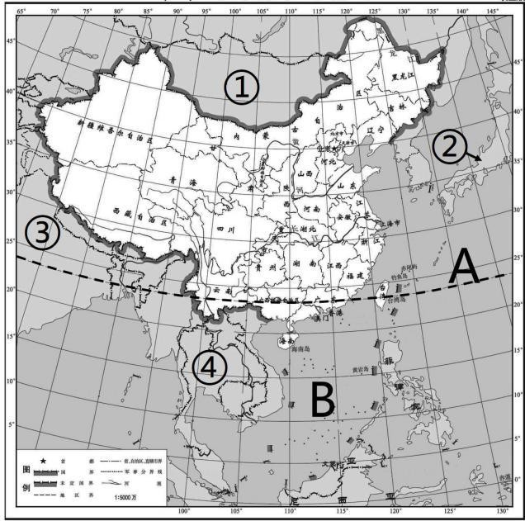诗歌《我们爱你啊，中国》中写到：“当灿烂的太阳跳出了你东海的碧波，你的帕米尔高原上依然是群星闪烁；当北国还是银装素裹的世界，南疆早已洋溢着盎然的春色。”阅读诗句，结合地图和所学知识，完成56—57题。

56．下列说法正确的是

A．我国陆地总面积约 960 平方千米，是一个海陆兼备的国家

B．我国位于亚洲东部、太平洋东岸，季风气候显著

C．B 海域是南海，我国领土的最南端位于其中

D．A 纬线是北回归线，我国大部分位于热带地区

57．诗歌描述“当北国还是银装素裹的世界，南疆早已洋溢着盎然的春色”。表明我国（  ）

A．南北跨纬度广 B．土地面积广阔

C．海洋资源丰富 D．东西跨经度大

58．下面关于我国各民族分布的说法，最准确描述的是（　　）

A．各民族“大聚居，小散居，交错杂居” B．各民族“大散居，小聚居，交错杂居”

C．汉族主要分布在东部和南部 D．少数民族主要分布在中部和北部

家住深圳的李磊暑假跟随地理研学考察队去图中①地区考察，观察到很多不一样的景观。结合地图“我国三级阶梯示意图”，完成 59～60 题。

1. 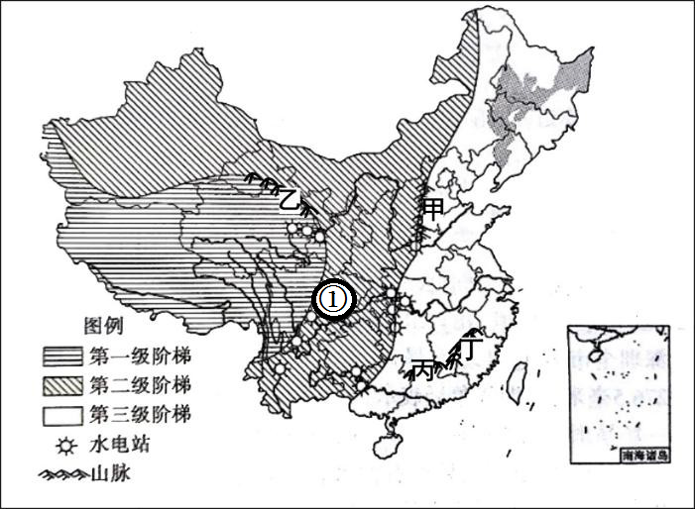李磊暑假考察的地区①（ ）
2. 位于二三级阶梯分界线以东，巫山山脉以西
3. 考察地区所在的省区简称蜀，该省行政中心是重庆
4. 位于秦岭以南，黄土高原以北，青藏高原以东
5. 地区①是我国最为湿润和肥沃的大盆地

60．李磊在地区①通过观察，进行了很多地理思考。其中**错误**的是（ ）

1. 地区①有很多茂密的竹林，这是因为太平洋的湿润气流能够深入至此
2. 这里的长江滚滚西流，成为沟通我国东西交通的通道
3. 这里位于第二阶梯，区域中部平坦广阔，种植业发达
4. 地区①的东西边缘兴建了很多水电站，这是因为阶梯交界处水能丰富